**Actividad Integradora 9**

1. OBTENER TODOS LOS DATOS DEL CLIENTE 456

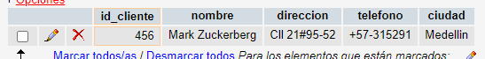

1. OBTENER LA CANTIDAD DE CLIENTES QUE EXISTEN EN LA BASE DE DATOS

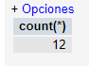

1. LISTAR TODOS LOS PRODUCTOS QUE COMIENCEN CON LA LETRA "P"

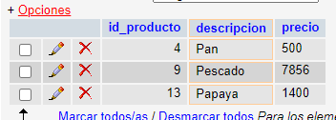

1. LISTAR LOS PRODUCTOS DEL MAS BARATO AL MAS CARO

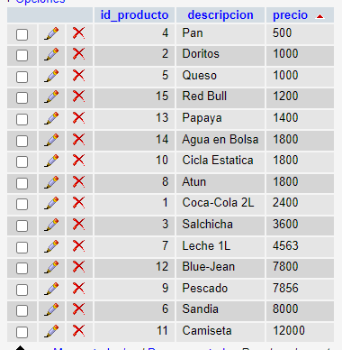

1. OBTENER EL PRECIO PROMEDIO DE TODOS LOS PRODUCTOS

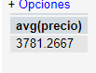

1. OBTENER EL ID DEL CLIENTE QUE HA COMPRADO MAS PRODUCTOS



1. NUMERO TOTAL DE PRODUCTOS EN LA BASE DE DATOS

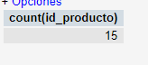

1. NUMERO TOTAL DE CLIENTES EN LA BASE DE DATOS



1. NUMERO TOTAL DE REGISTROS EN VENTAS



1. LISTAR LOS PRODUCTOS POR SU DESCRIPCIÓN EN ORDEN ALFABETICO

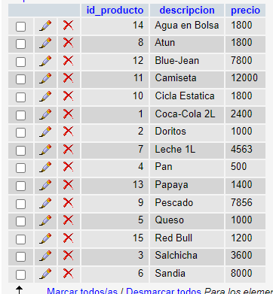

1. Cual es el producto más vendido?



1. Cual es el cliente que no ha comprado nada?

